【事事关心】
百年六大事，旧貌换新颜
——广州海珠桥见闻
吴运泉
（2013年8月14日）

翻新的广州海珠桥，月底就要通车了。近日，笔者冒着40度高温，拜访这位钢铁巨人，感慨良多。读这座大桥，犹如读一部厚重的羊城历史，有喜又有忧，思考良久，欣然命笔，写下如下诗句，以作纪念与祝贺。
彩练奔流万千年①，百年磨砺彩虹生②。
得意通途花锦秀③，血雨腥风泪斑斓④。
今朝翻新雄姿展⑤，百姓圆梦乐开颜⑥。
滚滚江水东流去⑦，南粤大地绘新篇⑧。
注释：
①指珠江，中国境内第三长河流，因相传在这江中发现珍珠，故得名。按年流量为中国第二大河流。全长2400公里。原指广州到入海口的一段河道，后来逐渐成为西江、北江、东江和珠江三角洲诸河的总称。其干流西江发源于云南省东北部沾益县的马雄山，干流流经云南、贵州、广西、广东四省（自治区）及香港、澳门特别行政区。在广东三水与北江汇合，从珠江三角洲地区的8个入海口流入南海。北江和东江水系几乎全部在广东境内。珠江流域在中国境内面积44.21万平方公里，另有1.1万余平方公里在越南境内。
②指花城人在珠江建桥梦想至少有百年历史。清代曾经在珠江底埋下桥墩，但未能建成。1929年才正式动工，1933年落成，大桥犹如江上的一道彩色飞虹，将分隔了2000多年的珠水两岸首次连接起来。自此，从“河北”到“河南”，舟楫不再是必由之路。大桥原名“珠江钢铁大桥”，因其临近著名“海珠石”，故更名为“海珠桥”。桥长356.67米，主桥182.90米，宽18.3米。设计理念：仿照1894年重建的伦敦大桥。桥的两端可向上展开，以利大船通过，用64匹马力的电动机带动，一开一合仅需5分钟。桥架共用西门子马丁钢1700吨，其它优良钢筋近百吨。可承载20吨货车安全通过。桥的保固期，最高限度为30年。建桥工程从全球招标，应招者三：德国公司开口要400万两白银，本国公司低些（300万两），美国慎昌洋行最实惠（103万两）。查阅后者，从1931年始，分别参加过上海虹桥飞机场、钱塘江大桥桥基的钢结构建造等工程。因此，后者中标。
③1933年2月15日13时，海珠桥举行通车典礼。正午和煦的阳光，把这座崭新的钢铁大桥晒得热辣辣的。广州的长堤上，人山人海，喜气洋洋。前来参加庆典的有党政要员、工商巨子、新闻记者、白首顽童。在震天动地的炮竹声中，桥幕徐徐开启，3位百岁老人领着14位老寿星，率先过桥，后面紧随着超过10万广州市民。高举横幅，爬上钢梁，振臂高呼“自强救国”、“洗雪病夫耻辱”……
值得一提的是，在落成时海珠桥的落款是国民党元老、曾任国民政府主席、孙中山得力助手胡汉民（1879～1936）先生。
④海珠桥早年历遭劫难。1938年日军侵占广州，派遣飞机轰炸，年仅５岁的幼年大桥不幸遭殃，桥体的开合器被无情震坏。更可恶的是，日军强盗还把整套设备盗走。从此大桥丧失开合功能，只能让小船通过，大船则泊于黄埔码头。后虽经修建，中段桥面开合部分已无法复原；1949年，大桥正处于16岁的豆蔻年华，又遭劫难。国民党当局在败退广州前夕，提出“总撤退、总罢工、总破坏”的行动口号，妄图变广州城为废墟，并以破坏海珠桥为主要目标。10月，广州卫戍司令李及兰（黄埔一期生）派遣军队和便衣特务，以汽车运载黄色炸药100箱，置于桥墩、桥梁接合部。14日下午5时50分，实施惨无人道的大爆炸，由于时间紧迫，竟未通知桥上人员撤离，造成400多名市民死伤，100多艘民船沉没，数百间民房震损，受灾居民3000余人，留下无法清洗的滔天罪行。
⑤六大历史雕塑：这次翻新过的海珠桥，宏伟壮观，东侧由南向北，已经依次竖立了厚重的大型雕塑：“1933、1938、1949、1950、1974、2013”，分别纪念海珠桥建成至今的发生的“六大历史事件”。历史让人深思。回顾历史，展望未来，中华民族复兴之梦一定能圆。
⑥海珠桥配景十分雅观：人行道上，大盏路灯功率已从36W增至60W，同时增加打亮珠江两边堤岸侧面的景观照明设计；主桥功能照明灯具灯形按样灯形式，主桥功能照明灯具及边桥庭院灯具色温均由原来色温5000K调增至6000K，修缮后的海珠桥夜间将更加明亮。是珠江最亮丽标志之一。近日，市建委和市政园林工程管理中心，先后在海珠桥项目部现场组织召开“海珠桥景观照明试灯及设计优化现场会”，明确了海珠桥景观照明工程在原设计的基础上提升景观效果。据悉，完工后海珠桥景观照明工程将采取平时、节假日、重大节日三种模式。平时采用节能模式，节假日采用亮灯增加、色彩有变化模式，重大节日采用所有灯全部打开、色彩变幻丰富的喜庆模式。届时，参观“海珠桥夜景”就是一场视觉盛宴。
⑦珠江水系各河径流汇集于三角洲后，通过8条水道注入南海，各水道之出口称之为“门”。珠江出口门共有8个，称之为八大口门。东边注入伶仃洋（又称珠江口）的口门有4个，从东向西为虎门、蕉门、洪奇门和横门；西边注入的有磨刀门、鸡啼门、虎跳门和崖门。
⑧据网易财经报道，全国31个省份中。广东GDP全国排名第一，但税负水平排名第16位，仅为12.70%。据了解，上述数据是根据国家统计局2012年统计年鉴的数据计算出来的。新时期，广东又要当一回“改革开放，实干兴邦”的排头兵。
附注：图片12幅见以下诸页。

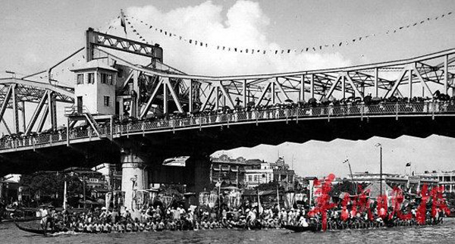
图1.旧桥模样

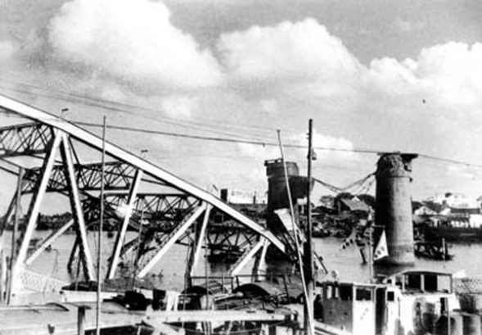
图2.惨不忍睹
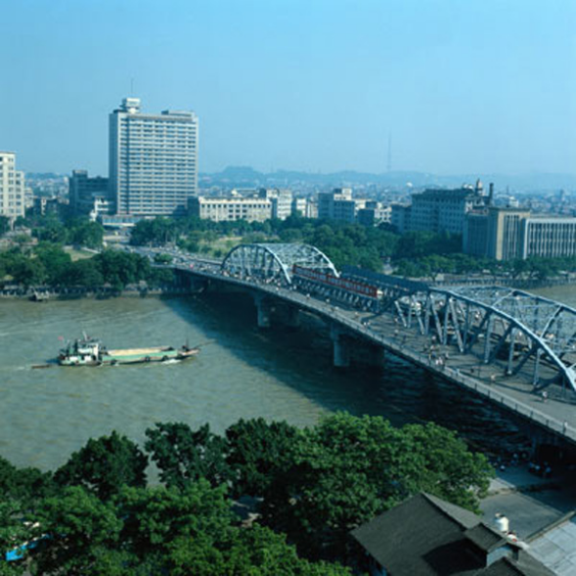
图3.新桥英姿
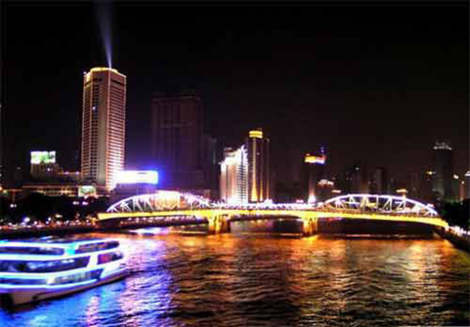
图4.翻前夜景
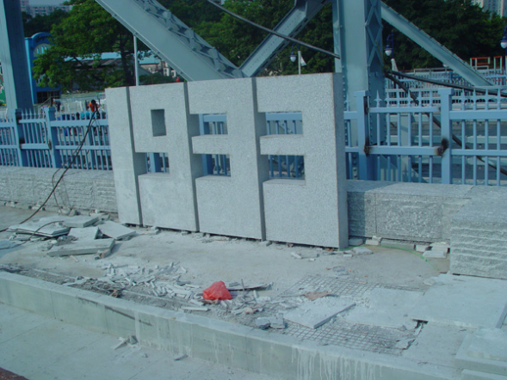
图5.首座雕塑
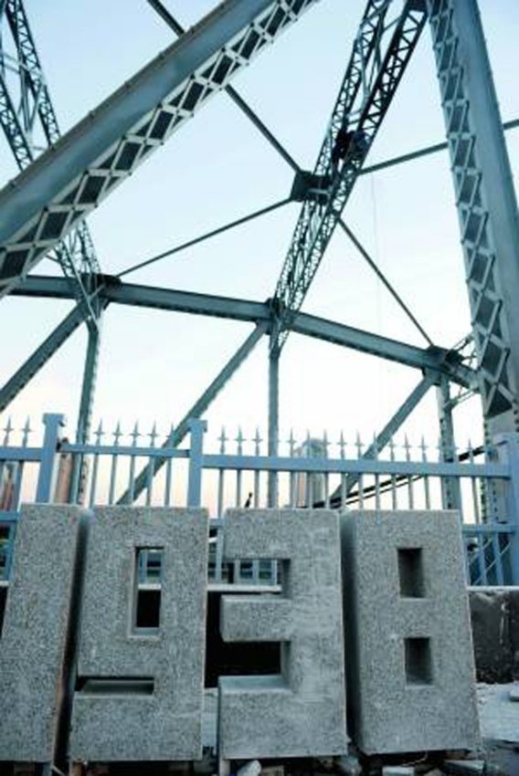
图6.次座雕塑
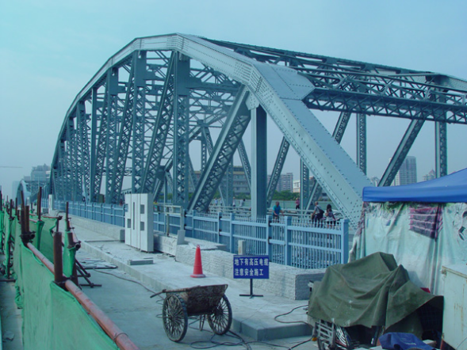
图7.纪念翻新
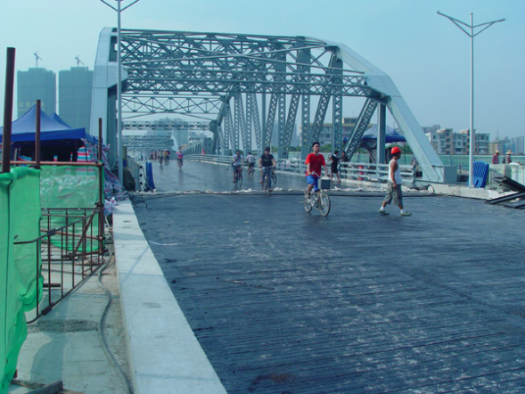
图8.翻新体验
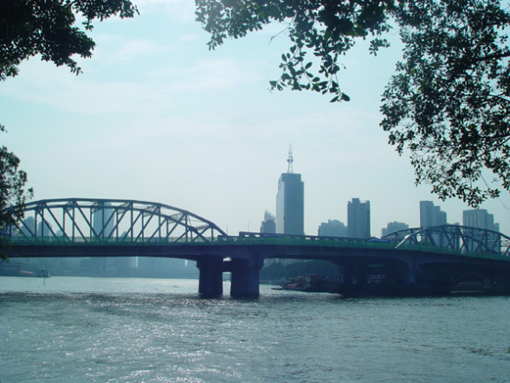
图9.翻后雄姿
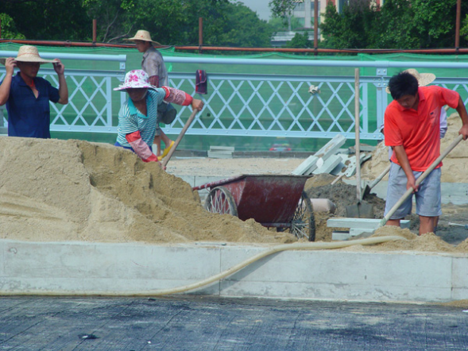
图10.酷暑赶工
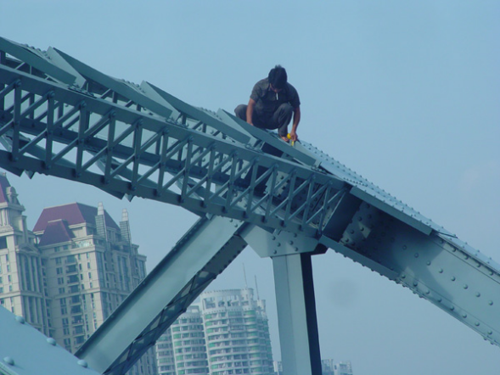
图11.高空作业
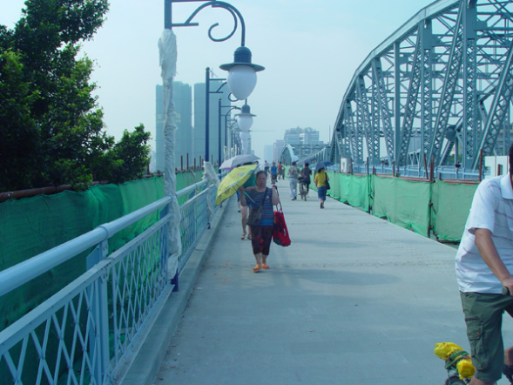
图12.人行大道
（注：学校关工网站刊发时间：2013年8月19日。）

